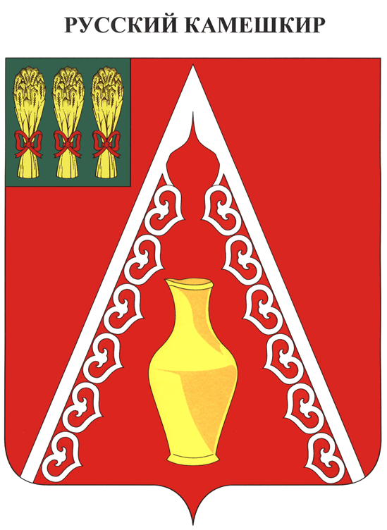
КОМИТЕТ МЕСТНОГО САМОУПРАВЛЕНИЯ
РУССКО-КАМЕШКИРСКОГО СЕЛЬСОВЕТА
КАМЕШКИРСКОГО РАЙОНА
ПЕНЗЕНСКОЙ ОБЛАСТИ
СЕДЬМОГО СОЗЫВА

Р Е Ш Е Н И Е

от |  | №
с. Русский Камешкир
О внесении изменений в решение Комитета местного самоуправления Русско-Камешкирского сельсовета Камешкирского района Пензенской области от 08.04.2022 № 286-60/7 «Об утверждении Положения о бюджетном процессе в Русско-Камешкирском сельсовете Камешкирского района Пензенской области»

В соответствии с Бюджетным Кодексом Российской Федерации, Федеральным законом от 06.10.2003 № 131-ФЗ «Об общих принципах организации местного самоуправления в Российской Федерации» и Федеральным законом «О бюджетной классификации Российской Федерации» в целях определения правовых основ, содержания и механизма осуществления бюджетного процесса в Русско-Камешкирском сельсовете Камешкирского района Пензенской области, установления основ формирования доходов, осуществления расходов местного бюджета, муниципальных заимствований и управления муниципальным долгом Русско-Камешкирского сельсовета Камешкирского района Пензенской области,

Комитет местного самоуправления Русско-Камешкирского сельсовета
Камешкирского района Пензенской области решил:

1. Внести в решение Комитета местного самоуправления Русско-Камешкирского сельсовета Камешкирского района Пензенской области от 08.04.2022 г. № 286-60/7 «Об утверждении Положения о бюджетном процессе в Русско-Камешкирском сельсовете Камешкирского района Пензенской области» следующие изменения:
1.1. Подпункт 8 части 2 статьи 19 признать утратившим силу.
2. Настоящее решение вступает в силу на следующий день после дня его официального опубликования.
3. Настоящее решение опубликовать в информационном бюллетене «Правовое поле».
4. Контроль за исполнением настоящего решения возложить на Главу Русско-Камешкирского сельсовета Камешкирского района Пензенской области.

Глава Русско-Камешкирского сельсовета

Камешкирского района
Пензенской области Н.И. Кирюшина

